Viis soovitust lapse kõne arengu toetamiseks
Iga lapse kõne areng kulgeb natuke omamoodi. Mõni hakkab rääkima väga varakult, justkui iseenesest. Mõne teise lapse rääkima hakkamine võib aga olla aeglasem. Üks võimalus, miks laps kahe-, kolme-, nelja- või viieaastaselt räägib oma eakaaslastest oluliselt vähem, on kõne hilistumine. Kõne arengu probleemi kahtluse korral tuleb lapsega kindlasti logopeedi poole pöörduda. Parim aeg selle tegemiseks on enne lapse kolmeaastaseks saamist. Oluline on aga teada, et lisaks logopeedilisele abile on ka lapsevanematel oma lapse kõne arengu toetamisel väga suur roll. Ema-isa saavad olla oma lapsele parimad rääkima-õpetajad, kui nad teavad, kuidas seda teha. Järgnevalt on toodud viis soovitust, mida iga lapsevanem saab järgida, et toetada oma lapse kõne arengut.
- Võta lapsega Erilist Aega.
Eriline Aeg on üks kindel aeg päevas, mil oled sajaprotsendiliselt lapsele pühendunud. Sel ajal on kinni või ära pandud kõik segajad (TV, raadio, telefon) ning keegi teistest pereliikmetest ei saa teie mängu vahele tulla. See on parim aeg koostegevuseks ning lapsele oma tähelepanu jagamiseks. Eriline Aeg ei pea olema väga pikk, umbes 15 minutist päevas juba piisab.
- Jälgi, millest Su laps huvitub ning mine tema mänguga kaasa.
Parim on seda teha justnimelt Erilise Aja käigus. Pane tähele, kuhu on Su laps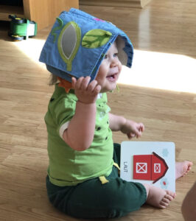e pilk suunatud, sest sinna liigub ka tema tähelepanu. Jälgi, millest Su laps huvitub ning näita oma huvi välja – mine mänguga kaasa, tegutse esemetega samal moel või lihtsalt ole ta kõrval, kui ta mängib.

- Kui laps ei oska rääkida, siis räägi tema eest.
Mida vanemaks laps saab, seda rohkem on tal mõtteid, soove ja ideid. Lapsevanemana saad Sa õpetada last ennast sõnaliselt väljendama. Kui Sa näed, et laps vajab abi, kuid ta ei oska seda veel sõnadega paluda, siis ütle tema eest „Aita!“. Ja siis aita teda. Kui Sa näed, et laps soovib midagi saada, kuid ta ei oska seda veel sõnadega paluda, siis ütle tema eest „Anna!“. Ja siis anna talle soovitud ese. Niimoodi toimi igapäevaelus võimalikult paljudes olukordades.
- Märka ja tunnusta lapse iga sõna.
Pane tähele, kui laps proovib esimest korda mõnda sõna järgi korrata või ise kasutada. Mõnikord võib sõna asemel kostuda hoopiski häälitsus, kuid Sina lapsevanemana tead, et laps tegi selle häälitsuse teadlikult. Rõõmusta koos lapsega ning ole siiralt õnnelik iga uue sõnalise väljenduse üle. Korda tema ütlust ning loo lapsele veel rohkelt võimalusi selle sama häälitsuse või sõna uuesti kasutamiseks.
- Pea sõnavarapäevikut.
Pane kirja kõik lapse häälitsused ning sõnad, mida ta kasutab. Kirjuta juurde kuupäev, mil seda esimest korda kuulsid.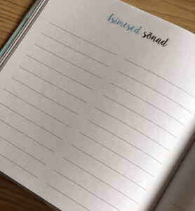Oluline on, et paneksid kirja sõna just sellise hääldusega nagu laps seda kasutab. Sõnavarapäevik annab Sulle võimaluse jälgida, kui palju sõnu lapse sõnavarasse lisandub. Olemasolevaid sõnu kasuta ise lapsega mängides ning loo temalegi võimalusi neid sõnu erinevates olukordades öelda. Lisaks annab sõnavarapäevik hea info ka lapsega tegelevale logopeedile.
Soovitused on kirja pannud logopeed Siiri Karm.

